Duben 2021



Našli jste po zimně na tváři novou vrásku. Nejste spokojená se svojí pletí. Zdá se vám, že nedokážete účinně čelit projevům stárnutí?

U **Janssen Cosmetics** najdeme na váš problém určitě řešení. Stříbrná řada byla vyvinutá pro zralou a náročnou pleť a je přizpůsobena nejen obsahem aktivních látek, ale i stavem pH.

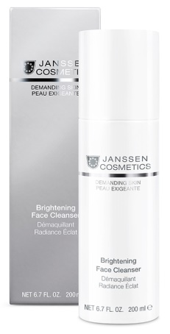U této řady je vysoký důraz kladen nejen na bezpečnost, ale i na vysokou účinnost. Systém je vhodný na velmi suchou, zralou pleť a je dermatologicky a klinicky testován. Splňuje poslední kosmetologické trendy.

Čištění a peeling:

**0000 BRIGHTENING FACE CLEANSER čistící mléko pro rozzáření pleti**

**Charakteristika:**

* jemný čistící přípravek, předchází tzv. stařeckým flekům
* zanechává pocit čisté a svěží pokožky
* intenzivní a důkladné čištění pleti, omyvatelné vodou
* zabraňuje nežádoucímu pocitu napětí v pokožce

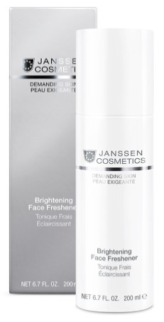**Použití:** Nanášíme ráno a večer na obličej a krk a krouživými pohyby jej konečky prstů vmasírujeme do pokožky. Odstraníme velkým množstvím vlažné vody nebo jemným kompresem.

***Tip: U silného make-upu se doporučuje čištění opakovat.***

**0001 BRIGHTENING FACE FRESHENER pleťová voda s projasňujícím účinkem**.

**Charakteristika:**

* intenzivní a podpůrný účinek na projasnění pigmentačních skvrn
* obnoví rovnováhu pletí
* nezanechává nepříjemný pocit napětí
* zvyšuje se připravenost pleti na následující ošetření

**Použití:** Ráno a večer po očištění nanést přípravek na vatový tampon a krouživými pohyby vetřít do pokožky.

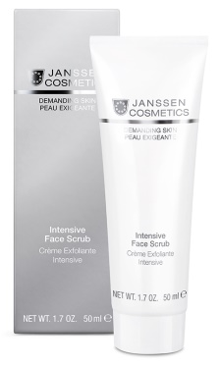

**0007 INTENSIVE FACE SCRUB jemný peeling pro každý typ pleti**

**Charakteristika:**

* odstraňuje jemně odumřelé kožní buňky, kůže je opět rovnoměrná a jemná
* je aktivováno prokrvování pokožky, zanechává pleť jemnou a hebkou
* stimuluje metabolismus, zlepšuje pronikání látek do pokožky

**Použití:** Po očištění a tonizaci nanést peeling na obličej a dekolt. Rozetřít navlhčenými prsty několik minut jemně masírovat. Nakonec umýt teplou vodou nebo odstranit kompresem. Používat jednou týdně.

Krémy:

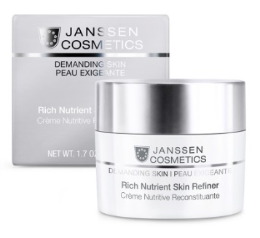

**0010 RICH NUTRIENT SKIN REFINER hydrofilní krém pro zralou pleť** **UV filtr 15**

**Charakteristika**:

* vyrovnávací, revitalizační efekt
* vyrovnává obsah mazu a vlhkosti v pleti chrání před UV zářením
* zlepšuje odolnost a elastičnost pleti
* jasné a zřetelné zlepšení stavu pleti

**Použití: Po** očištění a tonizaci ráno, nebo večer vetřít do pleti.

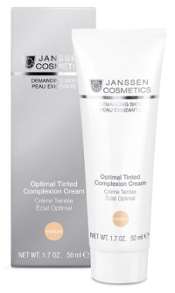

**0011 OPTIMAL TINTED COMPLEXION CREAM (medium UV 10)**

**Charakteristika:**

* opticky zceluje a zjemňuje povrch pleti
* optimálně chrání proti povětrnostním vlivům
* zpomaluje příznaky stárnutí
* jemné tónování vyhovuje mnoha typům pleti

**Použití:** Krém na ochranu a tónování pleti se nanáší po očištění na pleť obličeje a krku v tenké vrstvě.

***TIP:* *Můžeme používat i místo make- upu, nebo i jako podklad pod obvyklý make-up.***



**0015 LIGHT TIGHTENING CREAM – lehký liftingový krém**

**Charakteristika:**

* lehká krémová textura, s nižším obsahem tuku
* osvěžuje a rychle se vstřebává, ideální pod make-up
* zvýší pružnost, jemnost a pevnost pleti

**Použití:** Naneste na očištěnou pokožku obličeje a krku ráno, nebo večer

a nechat vstřebat. Ideální základ pro make-up.

***Doporučení:*** *2831 Face Guard Advanced působí proti předčasnému stárnutí kůže díky účinné ochraně proti světlu. Vždy Naneste lehkou emulzi pod krém během dne.*

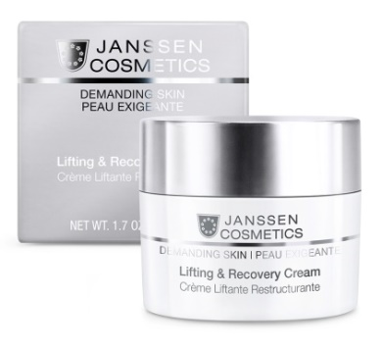

**0021** **LIFTING & RECOVERY CREAM rekonstrukční krém**

**Charakteristika:**

* váže v pokožce vlhkost, vyhlazuje povrch, zvyšuje elasticitu a vypíná pokožku
* simuluje přirozený regenerační proces, viditelně zlepší struktury pokožky
* zmírní suché vrásky, zpomaluje stárnutí pleti

**Použití:** Nanášíme ráno, nebo večer na očištěnou pleť. Vhodný i k masážím.

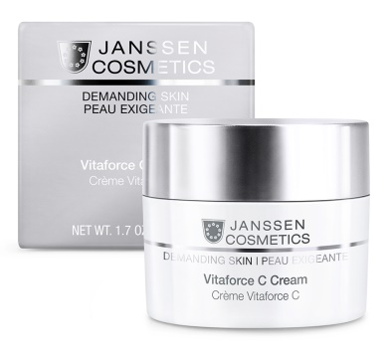

**0022 VITAFORCE C CREAM** **krém s vitamínem C**

**Charakteristika:**

* stimuluje syntézu kolagenu a zpomaluje stárnutí
* zjemňuje a viditelně vyhlazuje pleť, chrání buněčné membrány
* vadnoucí pleť osvěží a dodá novou energii

**Použití:** Nanášíme ráno, nebo večer na očištěnou pleť. Vhodný i k masáži

Séra a vitalizační přípravky:

**0024 RETINOL LIFT** **kapsuly s retinolem pro regeneraci kůže NEOBSHUJE SILIKON!!!** Pouze k zevnímu použití.

**Charakteristika:**

* snižuje viditelné linky a vrásky, pomáhá zlepšovat pružnost
* vylepšuje póry, harmonizuje vzhled
* dodává pokožce čerstvost a svěžest

**Použití:** Použijte večer před následnou péčí krémem. Odkruťte krk kapsle, vytlačte obsah a naneste kůži. Jemně vmasírujte do vrásek. Nepoužívejte přímo pod očima ani na víčka. Nepoužívejte v kombinaci s jinými retinoidními produkty.

*Může se objevit mírný pocit mravenčení nebo zčervenání, znamená to, že produkt vydatně účinkuje. Můžete počkat několik dní mezi aplikacemi, aby si na produkt pokožka zvykla. Pokud jsou příznaky závažné, přestaňte je používat.*

**Doporučení:** 2831 Face Guard Advanced působí proti předčasnému stárnutí kůže díky účinné ochraně proti světlu. Vždy Naneste lehkou emulzi pod krém během dne.

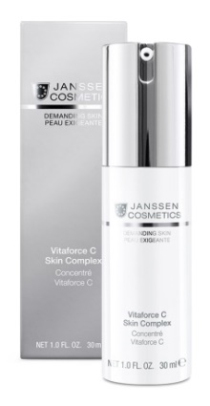

**0031** **VITAFORCE C SKIN COMPLEX koncentrát vitamínu C**.

**Charakteristika:**

* pleť je vitálnější a odolnější, vypadá mladistvě
* podporuje tvorbu kolagenu a elastinových vláken, neutralizuje volné radikály
* viditelné zlepšení struktury pokožky, podporuje a stimuluje přirozené regenerační procesy
* přispívá k jemné a pevné pleti, zpomaluje předčasné stárnutí pleti

**Použití:** Nanášíme ráno, nebo večer. Lehce vklepejte do pokožky. Poté aplikujeme obvyklý denní či noční krém.

***Tip: U mastné ale přesto dehydratované pokožky se výborně hodí jako dodavatel vlhkosti a energie.***

Maska:

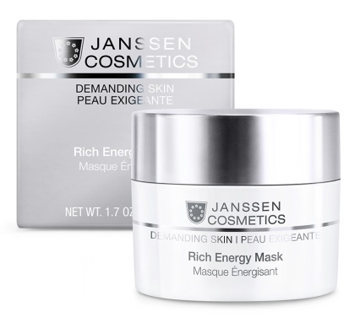

**0041 RICH ENERGY MASK vydatná pleťová maska s kmenovými buňkami**

**Charakteristika:**

* zvyšuje pružnost a elastičnost pleti, stimuluje vlastní regenerační proces pokožky
* zpomaluje proces předčasného stárnutí pleti
* stimuluje tvorbu a růst buněk, udržuje vlhkost v pokožce
* zřetelné zlepšení struktury pleti

**Použití:** Jednou týdně, večer po očištění a tonizaci nanést na obličej, krk a dekolt, nechat působit 20 min. Odstranit teplou vodou nebo kompresem. Pro rychlé použití masku nanést a vmasírovat.

Oční a dekoltový krém:

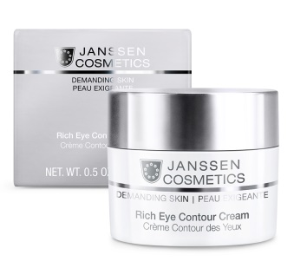

**0061** **RICH EYE CONTOUR CREAM vysoce účinná péče o okolí očí**

**Charakteristika:**

* vyhlazuje vrásky a pěstí citlivou oblast kolem očí
* lehký krém, který okamžitě zpevní a zvýší elastičnost pleti
* podporuje a stimuluje přirozené regenerační procesy pleti

**Použití:** Vklepáme ráno, nebo večer na pleť v okolí očí. Je velmi vhodný jako podklad pod make-up očí.

***Tip: Lze použít společně v kombinaci s očním gelem.***

**0071 FIRMING NEC & DECOLLETE CREAM** **restrukturalizační krém na krk a dekolt**

**Charakteristika:**

* posílí pružnost a elasticitu pleti, zjemní a vyhladí povrch
* podporuje a stimuluje regenerační proces hluboko v pokožce
* zpomaluje předčasné stárnutí pleti, stimuluje buněčnou tvorbu a růst buněk

Použití: Ráno a večer vetřeme do partií krku, dekoltu, popřípadě i obličeje

***Tip: Lze použít i jako pleťovou masku, nebo výborný masážní krém***

|  |  |
| --- | --- |
| **POPIS OŠETŘENÍ pro náročnou pleť** | **PRODUKTY spotřeba** |
| **čištění** | **0000 P** Brightening Face Cleanser 1 ml |
| **peeling /hluboké čištění**  *nebo* | **0007 P** Intensive Face Scrub 2 ml  **7570 P** Thermo Peel Mask Cranberry 5 g. |
| **tonizace** | **0001 P** Brightening Face Freshener 1 ml |
| **oční ošetření** | **0061 P** Rich Eye Contour Cream ½ ml |
| **po hlubokém čištění** (pokud je nutné) | **4430 P** Normalizing Skin Complex 1 ml |
| **účinný koncentrát**  *nebo* **ampulkový koncentrát** | **0031 P** Vitaforce C Skin Complex 1,5 ml  **1956 P** Superfruit Fluid  1 ks |
| **masáž**  *nebo* | **0021 P** Lifting & Recovery Cream 5 ml  **0022 P** Vitaforce C Cream 5 ml |
| **maska**  *nebo*  *nebo* | **0041 P** Rich Energy Mask 5 ml  **8399 P** Peel Off Mask Goji Anti Oxidant 1 ks  **8104912** Dermafleece Mask Collagen Vitamin C 1 ks |
| **UV ochrana** | **2831 P** Face Guard Advanced 1 ml |
| **závěrečná péče o oči** | **0061 P** Rich Eye Contour Cream ½ ml |
| **denní péče**  *nebo*  **večerní péče**  *nebo* | **0010 P** Rich Nutrient Skin Refiner1 ml  **0015 P** Light Tightening Cream 1 ml  **0021 P** Lifting & Recovery Cream 1 ml  **0024 P** Retinol Lift 1 ks |

**Tip: Ampulkou měsíce dubna je:**

**1956 SUPERFRUIT FLUID** koncentrovaná vitaminová síla!

**Charakteristika:**

* sedmidenní ošetření obnovuje svěžest
* zajišťuje hladkou a svěží pleť

******Použití:** Nanášíme večer, lehce vklepeme do pokožky.

***Tip: dopřejte si alespoň týdenní kůru.***



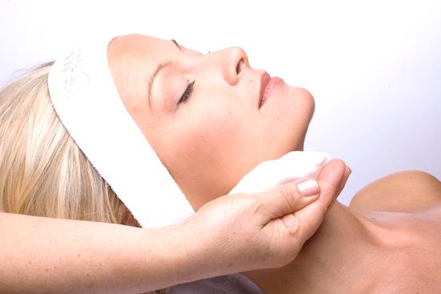Připravila: **Bohumila Christophová** školící kosmetička **Janssen cosmetics** a **inspira: cosmetics**, soudní znalec kosmetika vizážistika